**KHUNG KẾ HOẠCH BÀI DẠY**

(*Kèm theo Công văn số 1045/SGDĐT-GDTrH ngày 13 tháng 05 năm 2022 của Sở GDĐT BĐ*)

|  |  |
| --- | --- |
| *Ngày 9 tháng 9 năm 2023* | *Họ và tên giáo viên:*  *Tổ chuyên môn:* |

**CHỦ ĐỀ A: MÁY TÍNH VÀ XÃ HỘI TRI THỨC**

THẾ GIỚI THIẾT BỊ SỐ - HỆ ĐIỀU HÀNH VÀ PHẦN MỀM ỨNG DỤNG

**BÀI 2: KHÁM PHÁ THẾ GIỚI THIẾT BỊ SỐ THÔNG MINH**

Môn học: TIN HỌC 11

Thời gian thực hiện: 2 tiết (Tiết 3, 4)

**I. Mục tiêu**

#### 1. Về kiến thức:

- Đọc hiểu được một số điểm chính trong tài liệu hướng dẫn thiết bị số thông dụng và thực hiện được một số chỉ dẫn trong tài liệu đó.

- Đọc hiểu và giải thích được một vài thông số cơ bản của các thiết bị số thông dụng.

**2. Về năng lực:**

**- Năng lực chung:**

+ Tự chủ và tự học: Biết lựa chọn các nguồn tài liệu học tập phù hợp.

+ Kỹ năng giao tiếp và hợp tác: Xác định và tìm hiểu được các thông tin liên quan đến vấn đề, đề xuất giải pháp giải quyết vấn đề trong bài học.

+ Giải quyết vấn đề: Thực hiện tốt nhiệm vụ trong hoạt động nhóm.

**- Năng lực riêng:**

+ Hình thành, phát triển năng lực giải quyết vấn đề với sự hỗ trợ của công nghệ thông tin.

+ Hiểu và tính toán thành thạo được một vài thông số kỹ thuật của các thiết bị số thông minh thông dụng.

##### 3. Về phẩm chất:

##### - Hình thành ý thức trách nhiệm, tính cẩn thận khi làm việc nhóm, phẩm chất làm việc chăm chỉ, chuyên cần để hoàn thành một nhiệm vụ.

##### - Có ý thức vận dụng kiến thức, kĩ năng đã học ở trường vào thực tiễn.

**II. Thiết bị dạy học và học liệu:**

**1. Giáo viên:** SGK, giáo án, chuẩn bị Bài giảng, laptop, tivi, phiếu học tập…

**2. Học sinh:**

- Sách giáo khoa, vở ghi.

- Kiến thức đã học.

**III. Tiến trình dạy học**

**Hoạt động 1: Khởi động (dự kiến thời gian : 5 phút)**

1. Mục tiêu: Tạo hứng thú học tập cho học sinh. Tạo động cơ để HS tiếp cận các vấn đề liên quan đến các thiết bị số thông minh.

###### Nội dung: GV cho HS liên hệ thực tế đến việc sử dụng các thiết bị số của bản thân để trả lời câu hỏi

###### Sản phẩm: Từ yêu cầu, HS trả lời câu hỏi mà GV đưa ra,

###### Tổ chức thực hiện:

* Chuyển giao nhiệm vụ: **GV** đặt câu hỏi: Em đã sử dụng các thiết bị số của mình như thế nào? Theo em, sử dụng như thế đã đúng cách chưa?
* *Thực hiện nhiệm vụ:*

**HS:** tiếp nhận nhiệm vụ, suy nghĩ và đưa ra câu trả lời dựa trên trải nghiệm sử dụng các thiết bị số của bản thân.

**GV:** quan sát học sinh thảo luận, trợ giúp kịp thời khi các nhóm cần hỗ trợ.

* Báo cáo thảo luận:

**GV:** Gọi đại diện 1 HS trả lời

**HS:** Trả lời câu hỏi đã thảo luận trong nhóm.

**GV:** yêu cầu các nhóm khác nhận xét, bổ sung.

**HS:** HS các nhóm nhận xét, góp ý bổ sung câu trả lời của bạn.

* Kết luận, nhận định:

- GV nhận xét ý kiến các nhóm và kết luận.

- Gv dẫn dắt vào nội dung bài mới: Khi mua một thiết bị số thông minh mới, luôn có kèm theo tờ hướng dẫn sử dụng và ghi các thông số cơ bản. Đã bao giờ các em đọc và tìm hiểu những chỉ dẫn, thông số trong các tài liệu đó có nghĩa là gì chưa? Bài học ngày hôm nay sẽ giúp chúng ta tìm hiểu vấn đề này: “Bài 2: Khám phá thế giới thiết bị số thông minh”.

###### Hoạt động 2: Hình thành kiến thức (dự kiến thời gian : 60 phút)

HĐ1: Tìm hiểu Sử dụng đúng cách các thiết bị số (40 ph)

###### Mục tiêu: HS biết và nắm được cách sử dụng an toàn và đúng cách các thiết bị số.

1. Nội dung**:** GV yêu cầu HS để tìm hiểu nội dung Hoạt động 1 SGK trang 10, đọc thông tin mục 1, thảo luận nhóm và xây dựng kiến thức mới.
2. Sản phẩm: HS nêu và thực hiện được các bước sử dụng thiết bị số đúng cách, an toàn như trong tìl liệu hướng dẫn.
3. Tổ chức thực hiện:

* Chuyển giao nhiệm vụ:

**GV:** yêu cầu **HS** thảo luận nhóm dể hoàn thành Hoạt động 1 SGK trang 10:

* Quan sát hình 1, em hãy:

**+** Phân biệt mục đích của thông điệp CẢNH BÁO và THẬN TRỌNG.

+ Thực hiện theo các dước của hướng dẫn.

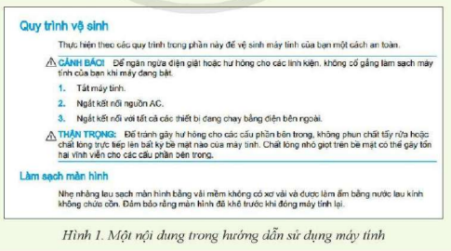

* Từ đó, GV yêu cầu HS nêu ý nghĩa của tài liệu hướng dẫn sử dụng thiết bị số
* Thực hiện nhiệm vụ:

**HS:** thảo luận cặp để thực hiện Hoạt động ! SGK trang 10.

**HS:** Tìm hiểu ý nghĩa của Tài liệu hướng dẫn sử dụng thiết bị số.

**GV:** quan sát học sinh tự học, thảo luận, trợ giúp kịp thời khi các em cần hỗ trợ.

* *Báo cáo thảo luận:*

**GV:** gọi đại diện 1 nhóm trình bày kết quả **Hoạt động 1.**

**HS**: xung phong phát biểu hiểu ý nghĩa của Tài liệu hướng dẫn sử dụng thiết bị số.

**GV:** yêu cầu các nhóm khác nhận xét, bổ sung.

* Kết luận, nhận định: GV nhận xét, chuẩn hóa kiến thức cho học sinh, chuyển sang nội dung tiếp theo

**GV:** cho HS ghi nội dung sau.

1. **Sử dụng đúng cách các thiết bị số:**

Để biết sử dụng thiết bị số kiểu mới, thế hệ mới đúng cách, không làm hỏng và khai thác tốt nhất các tính năng thiết bị, cần đọc kĩ và thực hiện theo đúng hướng dẫn sử dụng ngay từ bước lắp đặt. thiết lập ban đầu và tiếp tục trong quá trình sử dụng sau này.

Tài liệu hướng dẫn sử dụng thiết bị số thường có các mục sau:

* Hướng dẫn sử dụng an toàn (Safety).
* Lắp đặt/ thiết đặt (Setup).
* Vận hành (Operation).
* Bảo trì (Maintenance).
* Xử lí sự cố (troubleshooting).
* Thông tin về nơi để tìm hiểu thêm sự trợ giúp và chi tiết liên hệ (support).

**Tiết 2**

HĐ2: Tìm hiểu Thông số kĩ thuật của các thiết bị số (25 ph)

###### Mục tiêu: HS đọc hiểu và giải thích được một vài thông số cơ bản của các thiết bị số thông dụng.

1. Nội dung**:** Gv yêu cầu HSthực hiện Hoạt động 2 SGK trang 11 và đọc hiểu thông tin mục 2 SGK.

###### Sản phẩm: HS nêu được một vài thông số kĩ thuật cơ bản của thiết bị số.

###### Tổ chức thực hiện:

* Chuyển giao nhiệm vụ:

**GV:** yêu cầu HS trả lời câu hỏi Hoạt động 2 SGK trang 11:

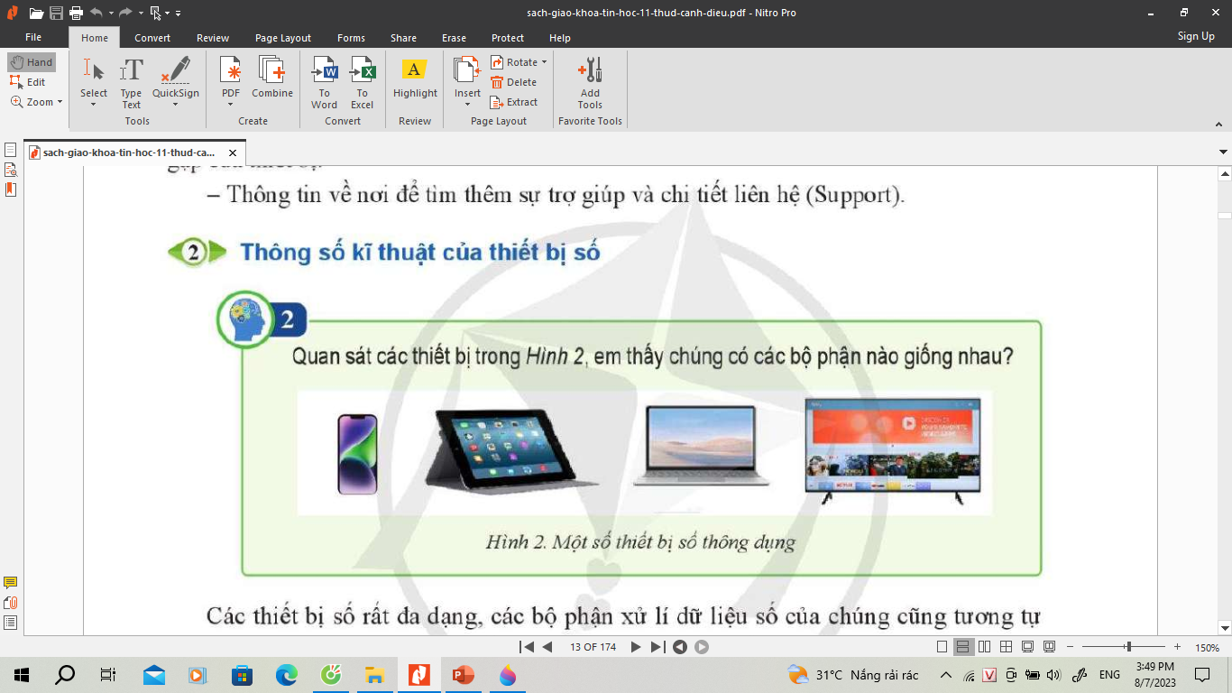

**GV** yêu cầu HS đọc SGK và chỉ ra các thông số kĩ thuật quan trọng về xử lý dữ liệu số các thông số điển hình.

**GV** giới thiệu một vài thông số kĩ thuật khác nhau tuỳ vào chức năng của thiết bị

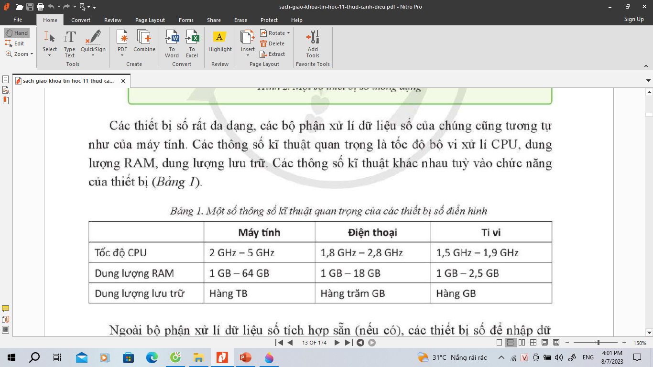

**GV** yêu cầu HS tìm hiểu các thông số kĩ thuật quan trọng về hình ảnh kĩ thuật số:

**+ GV** chiếu Hình 3 và đặt câu hỏi: Em hiểu ý nghĩa con số 32” trên màn hình như thế nào?

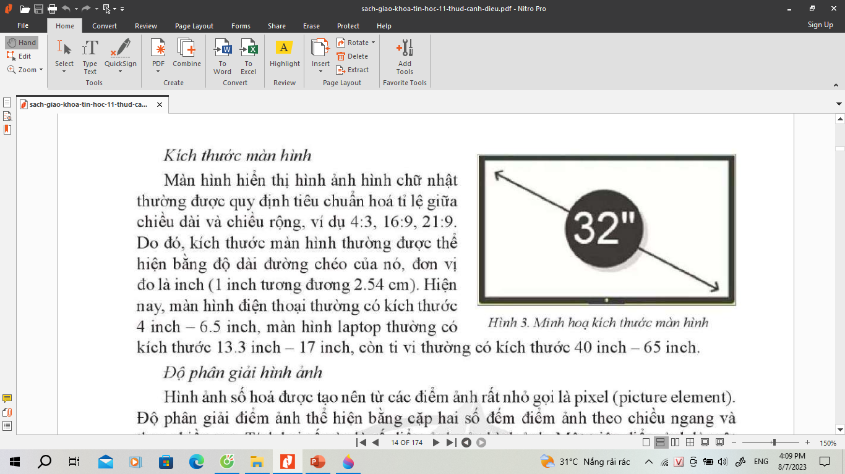

+ Độ phân giải điểm ảnh được thể hiện như thế nào?

+ Hình ảnh có động phân giải cao có đặc điểm gì?

* *Thực hiện nhiệm vụ:*

**HS:** lắng nghe yêu cầu của GV, suy nghĩ, trả lời Hoạt động 2 SGK.

**GV:** quan sát học sinh tự học, thảo luận, trợ giúp kịp thời khi các em cần hỗ trợ.

* *Báo cáo thảo luận:*

**GV:** gọi đại diện 1 nhóm trình bày.

**HS**: báo cáo kết quả thực hiện nhiệm vụ đã thống nhất trong nhóm.

**GV:** yêu cầu các nhóm khác nhận xét, bổ sung.

**HS:** nhận xét, góp ý bổ sung bài của bạn.

* Kết luận, nhận định: GV nhận xét, tuyên dương. Sau đó chuyển sang hoạt động học tập.

**GV:** cho HS ghi nội dung sau:

1. **Thông số kĩ thuật của thiết bị số:**

* Các thiết bị số rất đa dạng, các bộ phận xử lí dữ liệu số của chúng cũng tương tự như của máy tính. Các thông số kĩ thuật quan trọng là tốc độ bộ vi xử lí CPU, dung lượng RAM, dung lượng lưu trữ. Các thông số kĩ thuật khác nhau tuỳ vào chức năng của thiết bị*.*
* ***Kích thước màn hình:*** Màn hình hiển thị hình ảnh hình chữ nhật thường được quy định tiêu chuẩn hoá tỉ lệ giữa chiều dài và chiều rộng, ví dụ: 4:3, 16:9, 21:9. Do dó, kích thước màn hình thường được thể hiện bằng độ dài đường chéo của nó, đơn vị đo là inch (1 inch = 2.54 cm).
* ***Độ phân giải hình ảnh:*** Hình ảnh số hoá được tạo nên từ các điểm ảnh rất nhỏ gọi là pixel (picture element). Độ phân giải điểm ảnh thể hiện bằng cặp hai số đếm điểm ảnh theo chiều ngang và theo chiều cao. Tích hai số này là số điểm ảnh của hình ảnh. Một triệu điểm ảnh là một megapixel. Hình ảnh càng nhiều điểm ảnh thì càng rõ nét.

VD: Điện thoại thông minh hiện nay có camera với độ phân giải lên đến vài chục megapixel.

##### Hoạt động 3. Thực hành, luyện tập (dự kiến thời gian 10 phút)

1. Mục tiêu: HS vận dụng kiến thức, hoàn thành bài tập trắc nghiệm và bài tập phần Luyện tập.
2. Nội dung: GV giao nhiệm vụ, HS thảo luận trả lời câu hỏi trắc nghiệm và bài tập phần Luyện tập.
3. Sản phẩm : HS trả lời câu hỏi trắc nghiệm và tính toán số đo chiều dài, chiều rộng của màn hình máy tính bằng đơn vị centimet.

###### Tổ chức thực hiện:

* Chuyển giao nhiệm vụ học tập:

**GV:** Giao nhiệm vụ cho **HS**: Khoanh tròn vào câu đặt trước câu trả lời đúng.

**Câu 1:** Tài liệu hướng dẫn sử dụng thiết bị số thường có các mục nào sau đây?

1. Hướng dẫn an toàn (Safety).
2. Xử lý sự cố (Troubleshooting).
3. Lắp đặt (Setup).
4. Tất cả đáp án trên.

**Câu 2:** Mục “Vận hành” (Operation) trong tài liệu hướng dẫn sử dụng thiết bị số có ý nghĩa gì?

1. Hướng dẫn về sinh, chắm sóc kĩ thuật, … nhằm đảm bảo sự hoạt động bình thường của thiết bị.
2. Hướng dẫn sử dụng các tính năng của thiết bị.
3. Hướng dẫn chẩn đoán và xử lí sơ bộ các lỗi thường gặp của thiết bị.
4. D. Tất cả đáp án trên.

**Câu 3:** Thông số kĩ thuật quan trọng về hình ảnh kĩ thuật số là:

1. Tốc độ CPU.
2. Đọ dài đường chéo màn hình.
3. Dung lượng RAM.
4. Dung lượng lưu trữ.

**Câu 4:** Biết một màn hình có kích thước chiều dài và chiều rộng là 33.1 cm * 20.7 cm, hỏi màn hình có kích thước bao nhiêu inch?

1. 15.4 inch.
2. 15 inch.
3. 16.2 inch.
4. 16 inch.

**GV** yêu cầu **HS** thảo luận nhóm đôi, haonf thành Luyện tập SGK trang 12: Em hãy tính số đo bằng centimet theo chiều dài và chiều rộng của màn hình máy tính có kích thước 24”, 27”, 32” tương ứng với tỉ lệ 16:9, 21:9.

* *Thực hiện nhiệm vụ học tập*

**HS:** trả lời câu hỏi trắc nghiệm và luyện tập SGK trang 12.

**GV:** hướng dẫn, theo dõi, hỗ trợ HS nếu cần thiết.

* Báo cáo thảo luận

**HS**: xung phong trả lời câu hỏi trắc nghiệm.

**GV:** yêu cầu các nhóm khác nhận xét, bổ sung.

**HS**: nhận xét, góp ý bổ sung bài của bạn.

* Kết luận, nhận định : **GV** nhận xét, chuẩn hóa kiến thức cho **HS**, cộng điểm những nhóm học sinh có đáp án đúng nhất.

**Kết quả**:

Đáp án trắc nghiệm:

|  |  |  |  |
| --- | --- | --- | --- |
| Câu 1 | Câu 2 | Câu 3 | Câu 4 |
| D | B | B | A |

Đáp án Luyện tập SGK trang 12 : Với màn hình có kích thước 24” với tỉ lệ 16: 9, ta có:

Đồ dài đường chéo 24”= 60.96 cm.

Gọi chiều dài của màn hình là 16 x (cm) thì chiều rộng của màn hình là 9x (cm).

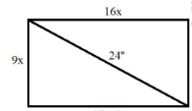

Áp dụng định lí Py-ta-go, ta có ( 16x)2 + (9x2= 60.962 🡺 x 3.3 (cm)

* Kích thước màn hình là 52.8 cm x 29.7 cm

Thực hiện tương tự, ta tính được các kích thước như sau :

|  |  |  |  |  |
| --- | --- | --- | --- | --- |
| **Kích thước** | **Tỉ lệ 16 :9** | | **Tỉ lệ 21 : 9** | |
| **Chiều dài** | **Chiều rộng** | **Chiều dài** | **Chiều rộng** |
| 24 ” | 52.8 cm | 29.7 cm | 56.7 cm | 24.3 cm |
| 27 ” | 59.2 cm | 33.3 cm | 63 cm | 27 cm |
| 32 ” | 70.4 cm | 39.6 cm | 75.6 cm | 32.4 cm |

##### Hoạt động 4. Vận dụng (dự kiến thời gian: 10 phút)

##### Mục tiêu: HS vận dụng kiến thức để tìm hiểu các thông số kĩ thuật cơ bản của thiết bị số thông minh.

##### Nội dung: GV tổ chức cho HS làm bài tập phần Vận dụng SGK trang 12.

1. Sản phẩm:HS nêu được cấu hình của một điện thoại thông minh.

###### Tổ chức thực hiện

* Chuyển giao nhiệm vụ học tập:

**GV:** yêu cầu HS hoàn thành Vận dụng SGK trang 12: Tìm hiểu cấu hình một điện thoại thông minh. Em hãy cho biết kích thước màn hình, tốc độ CPU, dung lượng RAM, dương lượng lưu trữ, độ phân giải camera của điện thoại đó.

* *Thực hiện nhiệm vụ học tập:*

**HS:** tiếp nhận nhiệm vụ, HS tra cứu thông tin và tìm hiểu thêm.

**GV:** hướng dẫn, theo dõi, trợ giúp kịp thời khi các em cần hỗ trợ.

* Báo cáo thảo luận:

*Gợi ý:* Tìm hiểu cấu hình của điện thoại Iphone 14 Promax

|  |  |  |
| --- | --- | --- |
| **Tiêu chuẩn** | **Thông số** |  |
| Kích thước màn hình | 6.7 inch |
| Độ phân giải | 1290 x 2796 pixels |
| Tốc độ CPU | 3.46 GHz |
| RAM | 6 GB |
| ROM | 128 Gb, 256 GB, 512 GB và 1 TB |
| Camera trước | 12 MP |
| Camera sau | 3 camera gồm camera chính 48MP, camera góc siêu rộng 12 MP và camera tele 12MP |

* Kết luận, nhận định**:**
* **GV** nhận xét, chuẩn hóa kiến thức cho **HS**
* **GV** dặn dò HS:

**+** Ôn lại kiến thức đã học.

**+** Hoàn thành phần Câu hỏi và bài tập tự kiểm tra SGk trang 12.

**+** Đọc và tìm hiểu trước Bài 3 : Khái quát về Hệ điều hành.